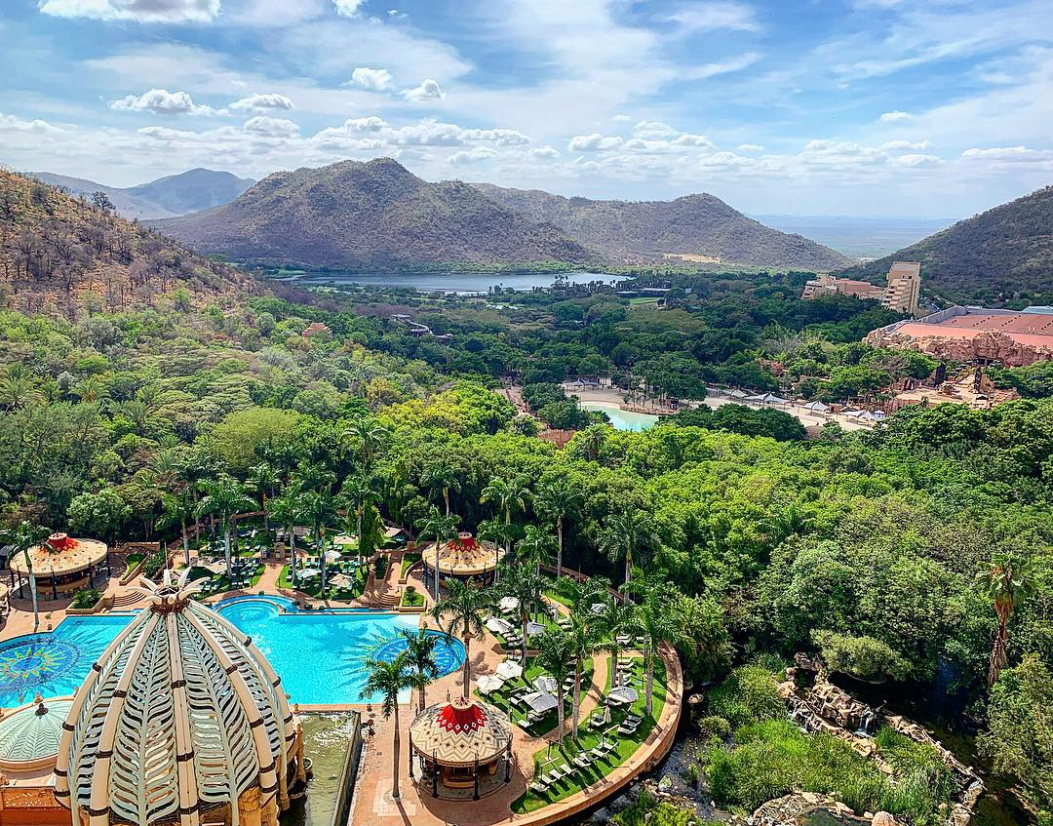

BELOVED IN SOUTH AFRICA
แอฟริกาใต้ โจฮันเนสเบิร์ก เคปทาวน์ 8 DAYS 5 NIGHTS

เดินทาง เมษายน – มิถุนายน 2563
ส่องสัตว์ซาฟารี| โจฮันเนสเบิร์ก | เคปทาวน์ | Table Mountain | ชมฝูงนกเพนกวิน| แหลมกู๊ดโฮป |
ลิ้มรสบาร์บีคิวเนื้อสัตว์ และ พักโรงแรมระดับ 5 ดาว THE PALACE OF THE LOST CITY

สำหรับผู้ที่มีอายุต่ำกว่า 18 ปี (ดูข้อมูลท้ายโปรแกรม)
ต้องมีสำเนาสูติบัตร พร้อมแปลเป็นภาษาอังกฤษ และ ต้องมีการประทับตรารับรองจากกงสุลเท่านั้น
ราคาแนะนำเพียง 61,900.-

เส้นทางการเดินทาง
วันที่ 1. กรุงเทพฯ – สิงคโปร์
วันที่ 2. สิงคโปร์ – โจฮันเนสเบิร์ก - พริทอเรีย –Union Building - เมืองซันซิตี้ - Game Drive
วันที่ 3. สวนเสือ – โจฮันเนสเบิร์ก - ห้าง Mall of Africa – ช้อปปิ้ง – ลิ้มรสบาร์บีคิวเนื้อสัตว์
วันที่ 4. โจฮันเนสเบิร์ก – เคปทาวน์ – Table Mountain
วันที่ 5. Muizenberg – ชมไร่ไวน์กรูทคอนสแตนเทีย - วิคตอเรีย แอนด์ อัลเฟรด วอเตอร์ฟร้อนท์
วันที่ 6. ล่องเรือชมแมวน้ำ – ถนน Chapman’s Peak - ชมฝูงนกเพนกวิน – ไซมอนทาวน์ – แหลมกู๊ดโฮป – เคปทาวน์
วันที่ 7. เคปทาวน์ – สิงคโปร์
วันที่ 8. สิงคโปร์ – กรุงเทพฯ

วันที่ 1 |  | กรุงเทพฯ – สิงคโปร์
18.00 น. |  | คณะพร้อมกัน ณ สนามบินสุวรรณภูมิ อาคารผู้โดยสารระหว่างประเทศ เคาน์เตอร์สายการบินสิงคโปร์ แอร์ไลน์ พบเจ้าหน้าที่คอยอำนวยความสะดวกให้กับท่าน
21.10 น. |  | ออกเดินทางสู่สิงคโปร์ โดยสายการบินสิงคโปร์ เที่ยวบินที่ SQ 981
วันที่ 2 |  | สิงคโปร์ – โจฮันเนสเบิร์ก – พริทอเรีย – Union Building – เมืองซันซิตี้ – Game Drive
00.25 น. |  | ถึงสนามบินชางฮี ประเทศสิงคโปร์ เพื่อรอเปลี่ยนเครื่อง
01.30 น. |  | ออกเดินทางต่อ โดยสายการบินสิงคโปร์ แอร์ไลน์ เที่ยวบินที่ SQ 478
06.10 น. |  | ถึงสนามบินโจฮันเนสเบิร์ก ประเทศแอฟริกาใต้ (South Africa) (เวลาท้องถิ่นช้ากว่าประเทศไทย 5 ชั่วโมง) จากนั้นนำท่านเดินทางสู่จากนั้นนำท่านสู่ “City of Jacaranda” อันสะพรั่งไปทั่วเมืองทุกปีในช่วงเดือนตุลาคม เป็นสัญลักษณ์ประจำเมืองอันโดดเด่น คือดอกไม้สีม่วงสด คือดอกแจ๊กการันดา (Jacaranda) ***ดอก แจ๊กการันดา จะบานทุกปลายเดือนกันยายนจนถึงกลางเดือนพฤศจิกายนของทุกปี*** โดยชื่อของเมืองคือ เมืองพริทอเรีย (Pretoria) นามนี้คือวีรบุรุษผู้กล้าเมื่อครั้งอดีตกาลนามว่า แอนดีส์ พรีทอรีอัส (Andries Pretorius) ปัจจุบันมีความสำคัญเมืองหลวงด้านการบริหารของแอฟริกาใต้ จึงมีสถานที่สำคัญมากมาย ชมภายนอกพิพิธภัณฑ์วูร์เทรคเกอร์ (Voortrekker Monument & Museum) อนุสรณ์สถานฉลองครบรอบ 100 ปีสงครามกับพื้นเมือง อีกทั้งวิถีแห่งชาวบัวร์ชนพื้นเมืองผิวขาวกับการอพยพ จากนั้นนำท่านถ่ายรูปด้านนอกกับบริเวณ Union Building ซึ่งบริเวณนี้เป็นสถานที่ตั้งของทำเนียบประธานาธิปดีของแอฟริกาใต้ ซึ่งมีเหตุการณ์สำคัญต่างๆของประวัติศาสตร์เกิดขึ้นที่นี่ ให้ท่านได้อิสระถ่ายรูปคู่กับรูปปั้นอดีตประธานาธิปดีเนลสัน แมนเดลา (Nelson Mandala) ที่ยืนตระหง่านอยู่เหนือสวน แมนเดลาเข้ารับตำแหน่งที่นี่เมื่อปี 1994 เป็นประธานาธิบดีที่ได้รับเลือกตามระบอบประชาธิปไตยคนแรกของแอฟริกาใต้  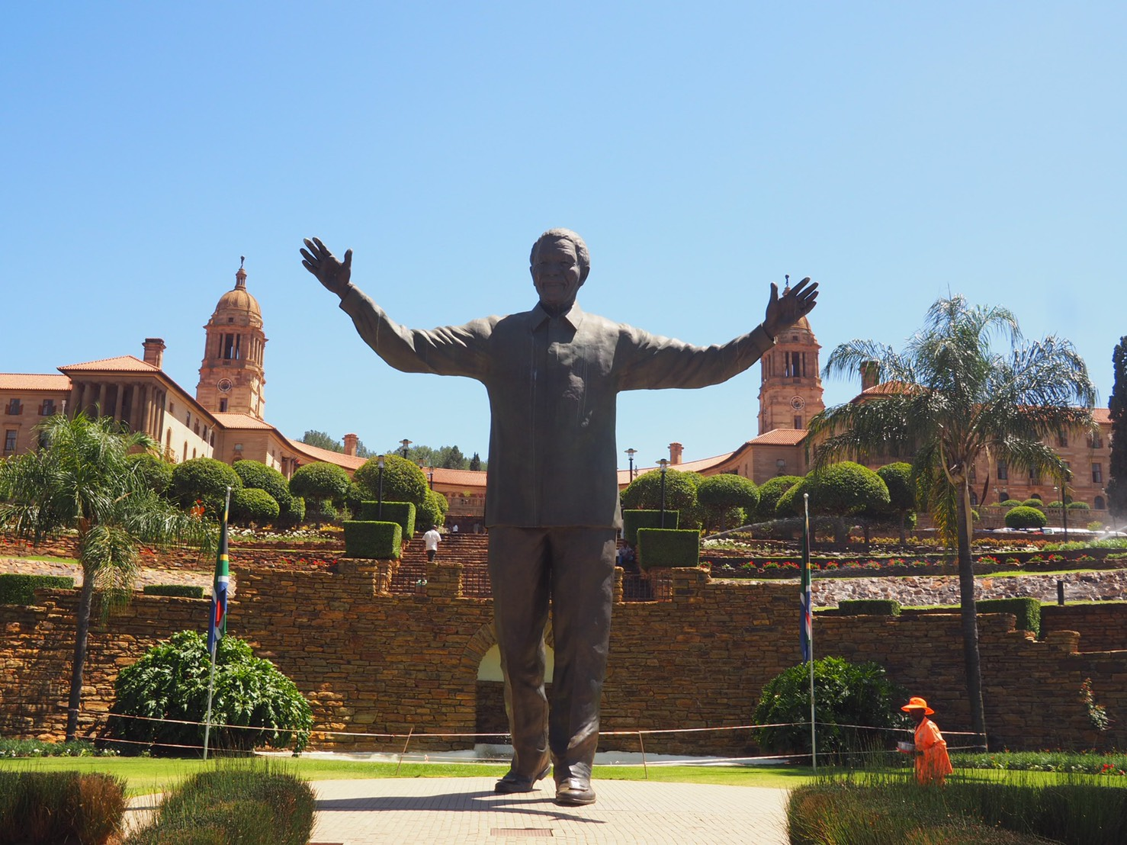
กลางวัน |  | รับประทานอาหารกลางวัน ณ ภัตตาคารอาหารจีน
บ่าย |  | 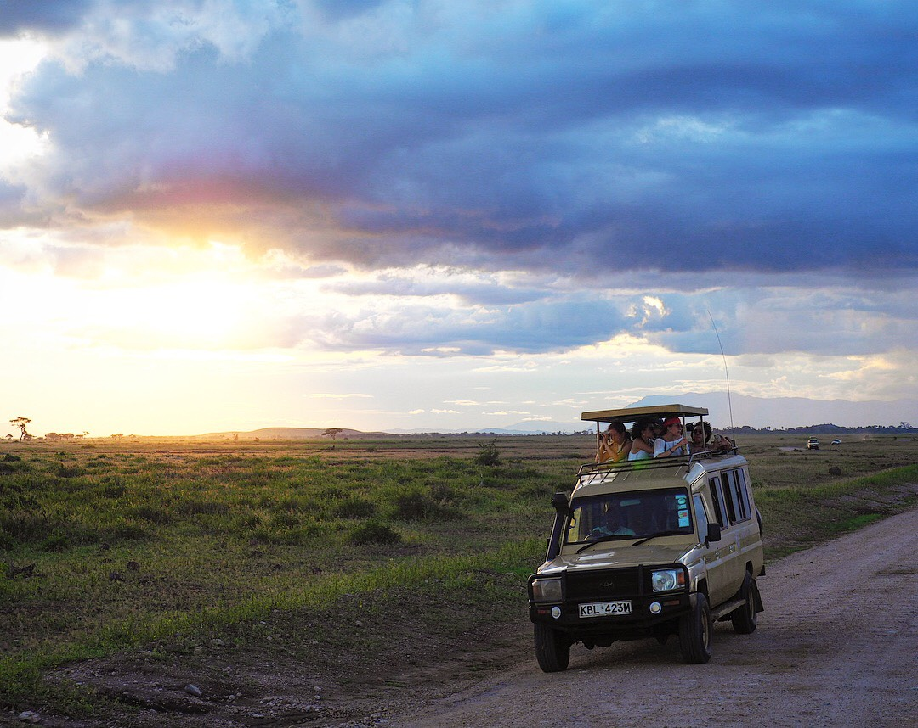  จากนั้นนำท่านเดินทางต่อสู่เขตวนอุทยานสัตว์ป่าขุนเขาพีลันเนสเบิร์ก(Pilanesburg) เพื่อจากนั้นนำท่านสู่ที่พักสุดหรูและพร้อมด้วยกิจกรรมหลากหลาย เมืองซันซิตี้ (Sun City) เมืองที่ถูกสร้างตามจินตนาการของ ชอล เคิร์ชเนอร์ มหาเศรษฐีนักลงทุนผู้มั่งคั่ง ใช้งบประมาณมหาศาล ทั้งระยะเวลายาวนานในการสร้างอย่างปราณีตและสร้างสรรค์กว่า 18 ปี จากดินแดนอันไร้ค่าในอดีตแห่งแคว้น Bophuthatswana บริเวณตอนกลางของแอฟริกาใต้ เป็นอาณาจักรอันกว้างใหญ่และพร้อมสรรพไปด้วยสถานที่พักผ่อนตากอากาศอันสวยหรูและยิ่งใหญ่อลังการรวมตัวกัน รวมทั้ง เดอะพาเลซ (The Palace) ที่สร้างขึ้นในปี ค.ศ.1992 ด้วยสถาปัตยกรรมแบบโคโลเนียนผสมแอฟริกัน เข้าสู่ที่พักสุดหรูเพียบพร้อมไปด้วยสิ่งอำนวยความสะดวกครบครัน ด้วยบริการระดับมาตรฐานโลก ท่ามกลางบรรยากาศธรรมชาติที่ท่านไม่สามารถสัมผัสได้จากที่ใดในโลก อันเป็นเอกลักษณ์โดดเด่นที่สุดของการท่องเที่ยวมายังแอฟริกาใต้ คือ ซาฟารีลอดจ์ บนผืนป่าอันอุดมสมบูรณ์นี้ ท่านจะมีโอกาสได้ถ่ายรูปและสัมผัสสัตว์ป่าแบบใกล้ชิด กับ กิจกรรมส่องสัตว์ซาฟารียามพลบค่ำ ที่พากันออกหากินในยามค่ำ อันเป็นวัฏจักรชีวิตอันน่าพิศวง ทั้งสัตว์ป่าน้อยใหญ่นานาชนิดจะพากันออกหากินในช่วงเวลานั้น ***เพื่อความปลอดภัยของผู้เดินทางเป็นสำคัญ ทางซาฟารี ขอสงวนสิทธิ์การเข้าร่วมกิจกรรมส่องสัตว์ สำหรับผู้เดินทางที่มีอายุต่ำกว่า 12 ปี และสงวนสิทธิ์ในการไม่คืนค่าใช้จ่ายในทุกกรณี***
ค่ำ |  | รับประทานอาหารค่ำ ณ ห้องอาหารโรงแรม
ที่พัก |  | เดินทางเข้าสู่ที่พัก THE PALACE OF THE LOST CITY หรือเทียบเท่า
วันที่ 3 |  | สวนเสือ – โจฮันเนสเบิร์ก - ห้าง Mall of Africa – ช้อปปิ้ง – ลิ้มรสบาร์บีคิวเนื้อสัตว์
เช้า |  | รับประทานอาหารเช้า ณ ห้องอาหารโรงแรม
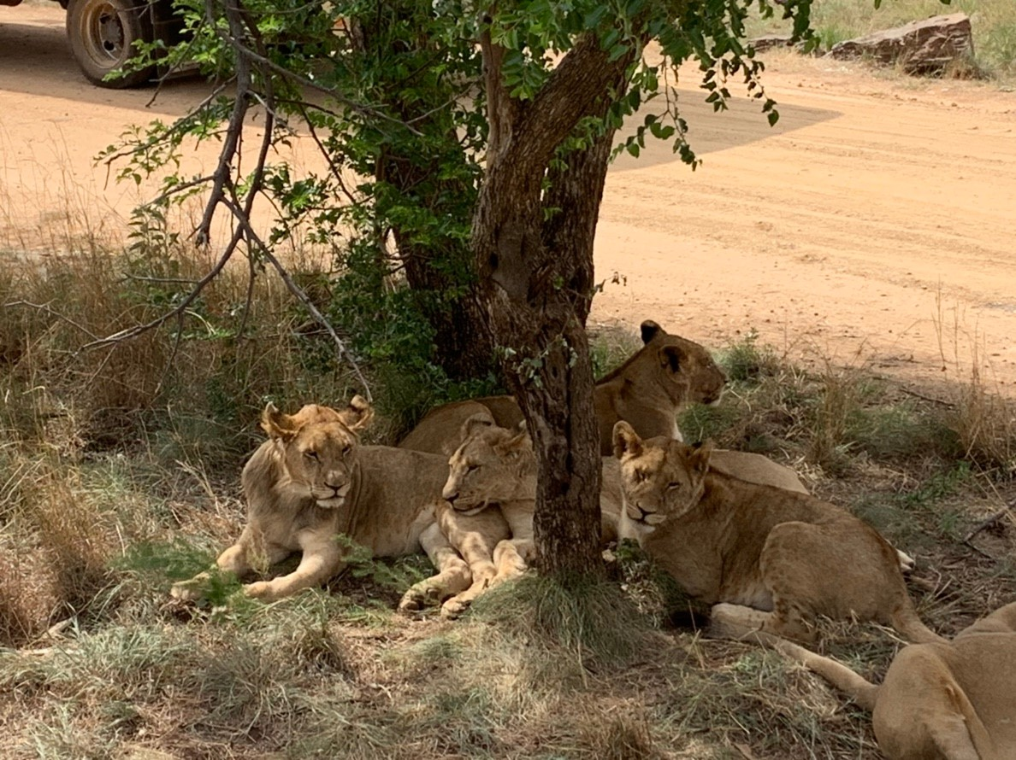
นำท่านเดินทางสู่สวนเสือ (The Lion Park) เปลี่ยนเป็นบรรยากาศการท่องเที่ยวเป็นแบบซาฟารี อันโดดเด่นของแอฟริกา ชมสัตว์ป่า เช่น เสือขาว ม้าลาย และสัตว์แปลกๆอื่นอีกมากมายรอให้ท่านได้ไปสัมผัสกันอย่างใกล้ชิดและเก็บภาพประทับใจกันได้เต็มที่ ซึ่งสัตว์เหล่านั้นอยู่อาศัยกันในป่าตามแบบระบบนิเวศน์อันแตกต่างกัน ของแต่ละชนิดสัตว์นั้นๆ ในแต่ละโซนพื้นที่อันต่างกันออกไปเป็นการชมสัตว์ตามสภาพวิถีชีวิตจริงอันน่ามหัศจรรย์แห่งธรรมชาติล้วนๆ อันหาชมได้ยากยิ่งทีเดียว

กลางวัน |  | รับประทานอาหารกลางวัน ณ ภัตตาคาร อาหารพื้นเมือง
บ่าย |  | จากนั้นนำท่านเดินทางต่อไปยังห้าง Mall of Africa ซึ่งเป็นห้างสรรพสินค้าติดอันดับของประเทศแอฟริกา มีสินค้ามากมายให้ท่านเลือกซื้อ ทั้งสินค้าแบร์ดเนม สินค้าพื้นเมืองและร้านอาหารมากมาย ให้ท่านได้อิสระช้อปปิ้งตามอัธยาศัย
ค่ำ |  | รับประทานอาหารค่ำ ณ ภัตตาคาร อาหารพื้นเมือง  พิเศษ บริการท่านด้วยบาร์บีคิวเนื้อสัตว์หลากชนิดแบบแอฟริกัน อาทิ เช่น เนื้อกวาง ม้าลาย จระเข้ ควายป่า ฯลฯ
ที่พัก |  | เดินทางเข้าสู่ที่พัก PEERMONT METCOURT หรือเทียบเท่า
วันที่ 4 |  | โจฮันเนสเบิร์ก – เคปทาวน์ - Table Mountain
เช้า |  | รับประทานอาหารเช้า ณ ห้องอาหารโรงแรม
 |  | นำท่านเดินทางสู่สนามบิน เพื่อเดินทางโดยสายการบินภายในประเทศ สู่เมืองเคปทาวน์ (Cape Town)
... น. |  | ออกเดินทาง โดยเที่ยวบินที่ BA……..
... น. |  | เดินทางถึงเมืองเคปทาวน์ (Cape Town)
กลางวัน |  | รับประทานอาหารกลางวัน ณ ภัตตาคารอาหารพื้นเมือง
บ่าย |  | 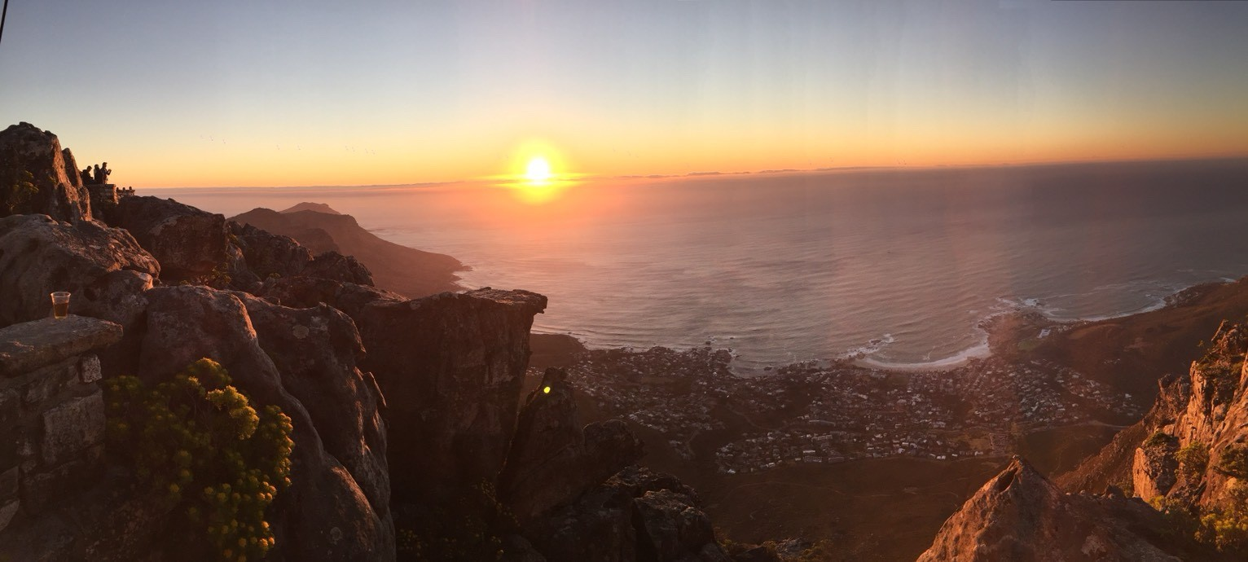  นำท่านขึ้นกระเช้าหมุนรอบตัวเองแบบ 360 องศาสู่ ภูเขาโต๊ะ หรือ Table Mountain 1ใน 7 สิ่งมหัศจรรย์ของโลกทางธรรมชาติ (New 7 Wonders of Nature) ที่ตั้งอยู่ทางทิศใต้ของเมืองเคปทาวน์ เป็นภูเขาที่มีความสูงระดับ 3563 ฟุต มีลักษณะยอดเขาตัดขวางเรียบจนดูเหมือนโต๊ะ โดยเกิดจากการยกตัวของเปลือกโลกประกอบกับการกัดกร่อนโดยลมฝน บนยอดเขามีพรรณพืชนานาชนิดและหลายชนิดเป็นพืชถิ่นเดียวที่ไม่มีในที่ใดในโลก (Endemic Species) ข้างบนภูเขานั้นมีธรรมชาติที่สวยงามผสมผสานกันอย่างลงตัวผ่าน ภูเขา, หุบเขา สายน้ำ และลำธาร นำท่านขึ้นสู่จุดชมวิวบนยอดเขา โดยจากจุดนี้ท่านจะสามารถมองเห็นเมืองเคปทาวน์โดยรอบได้ทั้งหมด (ทั้งนี้การนั่งกระเช้าต้องขึ้นกับสภาพอากาศอีกด้วย หากมีการปิดทำการทางบริษัทขอสงวนสิทธิ์ในการเปลี่ยนแปลงรายการโดยที่ไม่จำเป็นต้องแจ้งล่วงหน้า ทั้งนี้เพื่อความปลอดภัยของผู้ร่วมเดินทางเป็นสำคัญ)
ค่ำ |  | รับประทานอาหารค่ำ ณ ภัตตาคาร อาหารจีน
ที่พัก |  | เดินทางเข้าสู่ที่พัก STAY EASY CITY BOWL หรือเทียบเท่า
วันที่ 5 |  | หาด Muizenberg – ชมไร่ไวน์กรูทคอนสแตนเทีย - วิคตอเรีย แอนด์ อัลเฟรด วอเตอร์ฟร้อนท์
เช้า |  | รับประทานอาหารเช้า ณ ห้องอาหารโรงแรม
 |  | นำท่านเดินทางไปยังหาด Muizenberg เป็นชายหาดที่ตั้งอยู่รอบนอกเมืองเคปทาวน์ที่อยู่บนแหลมเพนนินซูลาตลอดชายฝั่งของ False Bay โดยมีความยาวมากกว่า 20 กิโลเมตร เป็นหาดที่อยุ่ติดทางฝั่งมหาสมุทรอินเดีย สิ่งที่ดึงดูดนักท่องเที่ยวคือกิจกรรมโต้คลื่น นอกจากนี้ยังเป็นที่ตั้งของ yacht club และ canoe club และยังมีมุมสวยๆถ่ายรูปมากมาย โดยเฉพาะภาพกระท่อมสีสันสดใสบนหาดก็เป็นเสน่ห์ที่ดึงดูดนอกท่องเที่ยวด้วย จากนั้นนำท่านสู่ไร่องุ่นแหล่งผลิตไวน์ขึ้นชื่อและเก่าแก่ที่สุดในแอฟริกาใต้ กรูทคอนสแตนเทีย (Groot Constantia) ที่สร้างขึ้นตั้งแต่ปี ค.ศ. 1692 โดยผู้ว่าการเมืองชาวดัตซ์ จนกระทั่งปัจจุบันยังคงดำเนินการทำไวน์ หรือเหล้าองุ่นอันขึ้นชื่ออยู่ และเปิดบริการให้คนทั่วไปเข้าชมภายในเกี่ยวกับพิพิธภัณฑ์ไวน์ซึ่งจัด แสดงประวัติความเป็นมาของไวน์ย้อนหลังไปถึง 500ปี ในช่วงคริสตวรรษที่ 18-19 จากความมั่งคั่งในอุตสาหกรรมการผลิตและจำหน่ายไวน์ได้ก็ทำให้มีการสร้างบ้าน และโรงบ่มในสไตล์สถาปัตยกรรมอันโดดเด่นและสวยงาม ที่เรียกว่า เคป ดัตซ์ (Cape Dutch) มีลักษณะเป็นแบบตัวอาคารสีขาวมุง หลังคาด้วยหญ้า ประดับตกแต่งด้วยลวดลายปูนปั้นบริเวณหน้าจั่วอันเป็นเอกลักษณ์ที่ยังอยู่มาจนทุกวันนี้ ซึ่งท่านสามารถชมบรรยากาศอันงดงามและเลือกซื้อไวน์ขึ้นชื่อได้ตามอัธยาศัย
กลางวัน |  | รับประทานอาหารกลางวัน ณ ภัตตาคารอาหารพื้นเมือง
บ่าย |  | จากนั้นเดินทางเข้าสู่ตัวเมืองเคปทาวน์ (Cape Town) เมืองสวยติดอันดับ 1 ใน 5 ของโลก อีกแห่งที่ท่านไม่ควรพลาดในการไปเยือนครั้งหนึ่งในชีวิต ทั้งในยุคใหม่ที่เมืองนี้เคยได้รับเกียรติเป็นเจ้าภาพแข่งขันฟุตบอลโลกในปี 2010 ที่ผ่านมา แล้วยังเป็นเมืองเก่าแก่กว่า 300 ปี อีกทั้งสภาพอากาศที่ค่อนข้างบริสุทธิ์เกือบตลอดทั้งปี ด้วยเป็นเมืองที่มีลักษณะคล้ายอ่าง มีลมพัดแรงจนพัดเอามลพิษต่างๆออกไปหมด เนื่องด้วยลักษณะภูมิประเทศที่ตั้งอยู่ทางตอนใต้สุดของประเทศ มีแหลมกู๊ดโฮปที่ยื่นออกไประหว่าง มหาสมุทรอินเดีย และมหาสมุทรแอตแลนติค ปัจจุบันนี้มีความใหญ่เป็นอันดับสามและเป็นเมืองหลวงฝ่ายนิติบัญญัติของแอฟริกา นอกจากเมืองพริทอเรีย และบลูมฟอนเทน ซึ่งเป็นเมืองหลวงด้านการบริหารประเทศ และศูนย์กลางทางฝ่ายตุลาการ จากนั้นนำท่านถ่ายรูปและพักผ่อนบริเวณริมอ่าว ย่านวิคตอเรีย แอนด์ อัลเฟรด วอเตอร์ฟร้อนท์ (Victoria & Alfred Waterfront ) สถานที่พักผ่อนตากอากาศ ในบรรยากาศก่อนค่ำ อันงดงามรอให้ท่านได้สัมผัส ทั้งร้านอาหาร ร้านค้า โรงภาพยนต์ บริเวณท่าเรือนั้น อีกมุมมองที่ต่างและน่าสนใจของเมืองโรแมนติกนี้  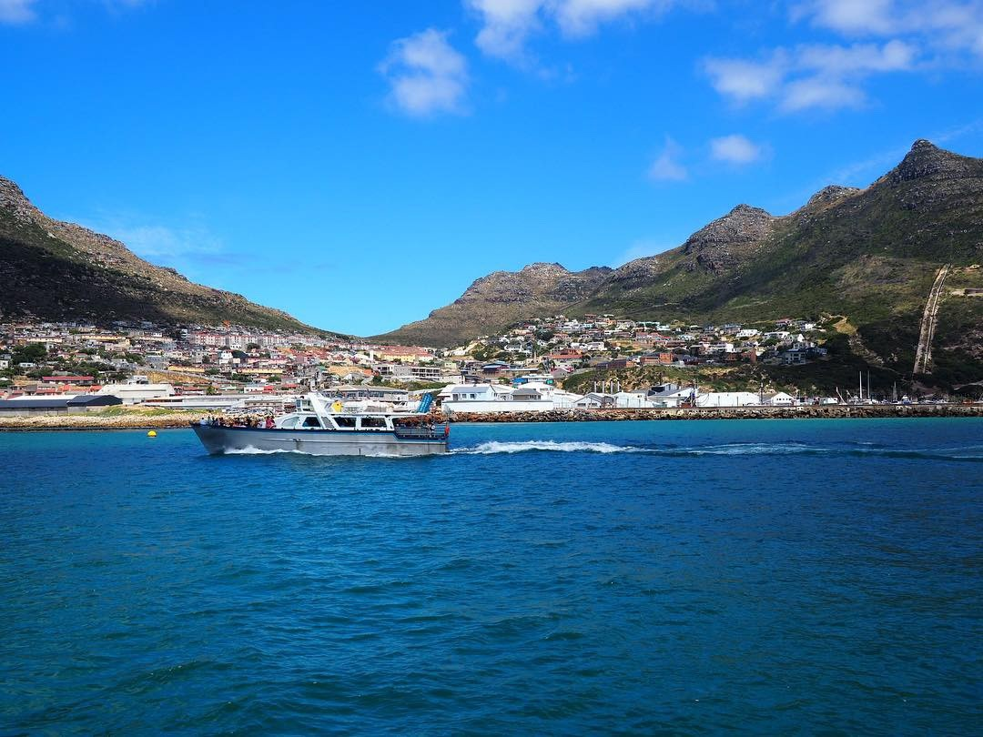
ค่ำ |  | อิสระอาหารค่ำตามอัธยาศัย
ที่พัก |  | เดินทางเข้าสู่ที่พัก STAY EASY CITY BOWL หรือเทียบเท่า
วันที่ 6 |  | ล่องเรือชมแมวน้ำ – ถนน Chapman’s Peak - ชมฝูงนกเพนกวิน – ไซมอนทาวน์ – แหลมกู๊ดโฮป – เคปทาวน์
เช้า |  | รับประทานอาหารเช้า ณ ห้องอาหารโรงแรม
นำท่านเดินทางสู่ท่าเรือฮูทเบย์ (Hout Bay) เพื่อล่องเรือไปชมแมวน้ำจำนวนมาก ที่พากันมานอนอาบแดดรับความอบอุ่นจากแสงอาทิตย์อย่างมีความสุขกันตามธรรมชาติอยู่บริเวณเกาะซีล (Seal Island) ซึ่งเป็นวิถีชีวิตน่ารักๆ อิริยาบทอันน่ามหัศจรรย์ของสัตว์โลกน่ารักอีกชนิดที่หาดูไม่ได้ในบ้านเรา จากนั้นนำท่านชมอีกสัตว์โลกน่ารักเฉพาะถิ่นที่น่ารักน่าเอ็นดูไม่แพ้กันนั่นคือ เหล่านกเพนกวิน ที่มีถิ่นอาศัยตามธรรมชาติอยู่บริเวณเมืองไซม่อนทาวน์ (Simon Town) โดยผ่านถนน Chapman’s Peak ถนนที่ขึ้นชื่อว่าเป็นถนนสายที่สวยที่สุดในโลกสายหนึ่ง ติดริมฝั่งมหาสมุทร เมืองไซม่อนทาวน์นี้เป็นเมืองที่มีบ้านเรือนของเหล่ามหาเศรษฐีที่ตั้งลดหลั่นกันอยู่บนเชิงเขา หันหน้าออกสู่ท้องทะเลสีคราม เหล่าบรรดานกเพนกวินสัญชาติแอฟริกันตัวน้อยพากันเดินต้วมเตี้ยมอย่างมีความสุขกันอยู่บนหาดโบลเดอร์อันสงบเงียบนี้ ให้ท่านได้ถ่ายรูปและชมอิริยาบทน่ารักนี้อย่างสนุกสนาน
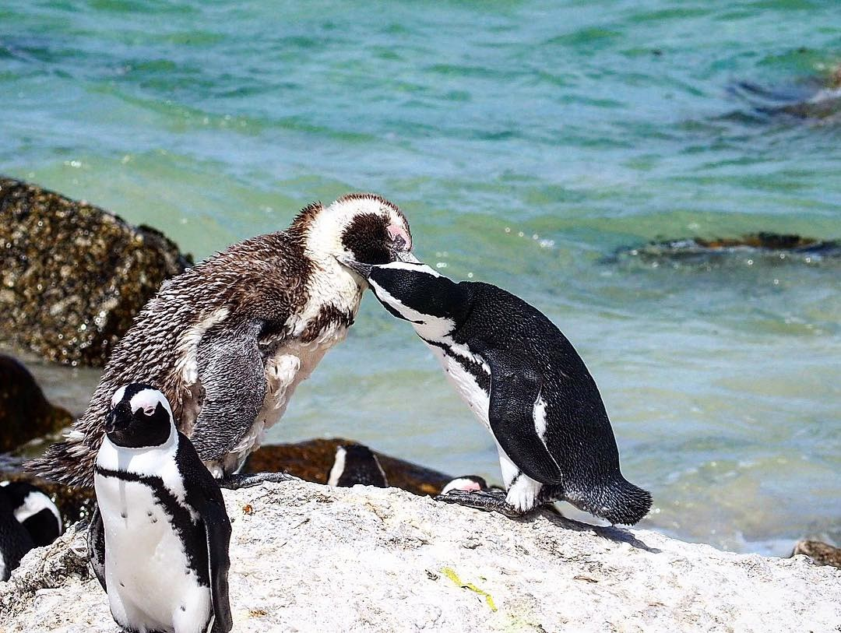

กลางวัน |  | รับประทานอาหารกลางวัน ณ ภัตตาคาร อาหารพื้นเมือง
บ่าย |  | จากนั้นนำท่านเดินทางสู่แหลมกู๊ดโฮป (Cape of Good Hope) ชมทัศนียภาพอันงดงาม ณ บริเวณ Cape Point จุดสำคัญแห่งมหาสมุทรแอตแลนติกตอนใต้ ด้วยความยากของการเดินเรือ ผ่านเส้นทางนี้ไปได้นั้นช่างยากเย็น ทำให้มีตำนานเรื่องเล่าของเหล่ากะลาสีนักเดินเรือ ที่กล่าวขานกันมาเป็นเวลานาน ตั้งแต่อดีตทั้งการหายสาบสูญไปอย่างไร้ร่องรอย ด้วยกระแสคลื่นลมอันโหดร้าย สภาพอากาศอันแปรปรวนเสมอ ทำให้มีการกล่าวถึงการก้าวผ่านอาณาเขตนี้ไปได้ด้วยความหวังยิ่งนั้น ช่างยากเย็นไม่น้อยทีเดียว อันเป็นที่มาแห่งชื่อของแหลมแห่งนี้ที่ต้องอาศัยความศรัทธาแห่งความหวังยิ่งนั่นเอง  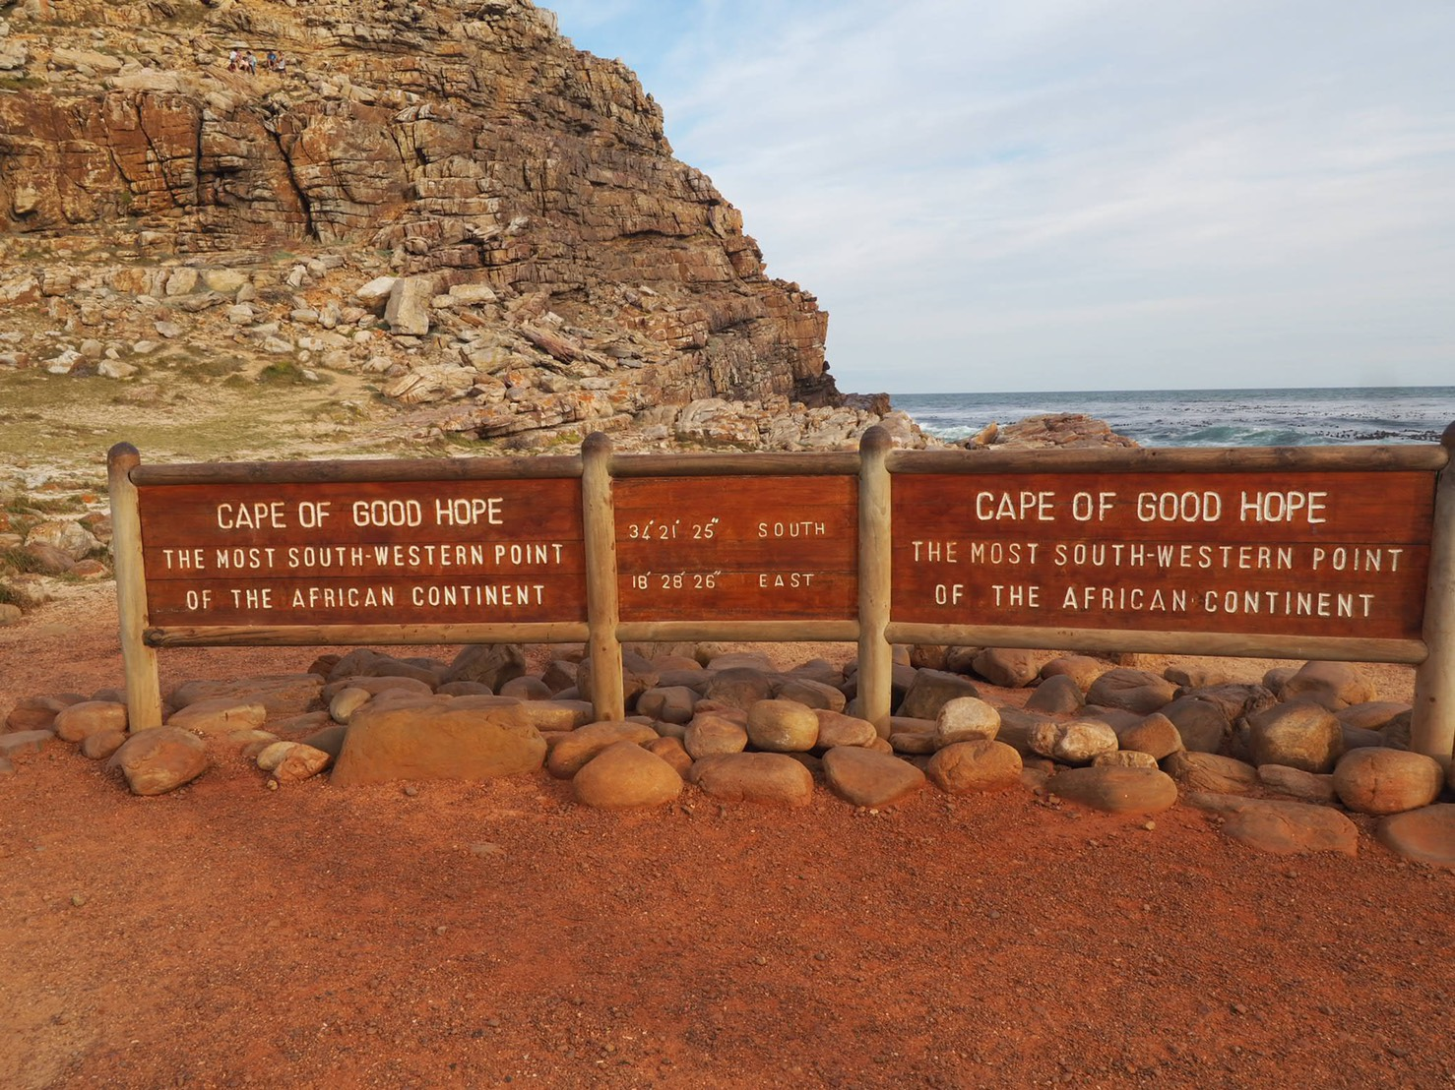
ค่ำ |  | รับประทานอาหารค่ำ ณ ภัตตาคาร อาหารจีน
ที่พัก |  | เดินทางเข้าสู่ที่พัก STAY EASY CITY BOWL หรือเทียบเท่า
วันที่ 7 |  | เคปทาวน์ – สิงคโปร์
เช้า |  | รับประทานอาหารเช้า ณ ห้องอาหารโรงแรม
07.00 น. |  | ออกเดินทางสู่ สนามบินของเมืองเคปทาวน์
10.40 น. |  | ออกเดินทางกลับสู่สิงคโปร์ โดยสายการบินสิงคโปร์ แอร์ไลน์ เที่ยวบินที่ SQ 479
วันที่ 8 |  | สิงคโปร์ – กรุงเทพฯ
06.10 น. |  | ถึงสนามบินสิงคโปร์ เพื่อรอเปลี่ยนเครื่อง
09.35 น. |  | ออกเดินทางสู่สนามบินสุวรรณภูมิ กรุงเทพฯ โดยสายการบิน สิงคโปร์ แอร์ไลน์ เที่ยวบินที่ SQ 972
11.05 น. |  | คณะเดินทางกลับถึงสนามบินสุวรรณภูมิโดยสวัสดิภาพ  ************************************************************************************************************************
ราคาแนะนำเพียง
BELOVED IN SOUTH AFRICA
แอฟริกาใต้ โจฮันเนสเบิร์ก เคปทาวน์
8 DAYS 5 NIGHTS โดยสายการบินสิงคโปร์แอร์ (SQ)
 | กำหนดการเดินทาง |  | ผู้ใหญ่พัก 2 ท่าน  ท่านละ | เด็กอายุไม่เกิน 12 ปี  (เสริมเตียง)  ท่านละ | เด็กอายุไม่เกิน 12 ปี  (ไม่เสริมเตียง)  ท่านละ | ไม่รวมตั๋ว Inter และตั๋วภายในประเทศ  ท่านละ | พักเดี่ยวเพิ่ม  ท่านละ
 | วันที่ 15-22 เม.ย. 63 |  | 62,900.- | - | - | 36,320.- | 12,900.-
 | วันที่ 29 เม.ย. – 06 พ.ค. 63 |  | 62,900.- | - | - | 36,320.- | 12,900.-
 | วันที่ 13-20 พ.ค. 63 |  | 62,900.- | - | - | 36,320.- | 12,900.-
 | วันที่ 24 มิ.ย. – 01 ก.ค. 63 |  | 61,900.- | - | - | 35,320.- | 12,900.-
 | โปรแกรมอาจจะมีการปรับเปลี่ยนตามความเหมาะสมของสภาพอากาศและฤดูกาล

เงื่อนไขการให้บริการ
1. ชำระเงินมัดจำท่านละ 20,000 บาท โดยโอนเข้าบัญชี ที่นั่งจะยืนยันเมื่อได้รับเงินมัดจำแล้วเท่านั้น
2. ส่งสำเนาหน้าพาสปอร์ตของผู้ที่เดินทาง ที่มีอายุการใช้งานไม่น้อยกว่า 6 เดือน เพื่อทำการจองคิวยื่นวีซ่าภายใน 3 วันนับจากวันจอง หากไม่ส่งสำเนาหน้าพาสปอร์ตทางบริษัทขออนุญาตยกเลิกการจองทัวร์โดยอัตโนมัติ
3. หากท่านที่ต้องการออกตั๋วโดยสารภายในประเทศ (กรณีลูกค้าอยู่ต่างจังหวัด) ให้ท่านติดต่อเจ้าหน้าที่ ก่อนออกบัตรโดยสารทุกครั้ง หากออกบัตรโดยสารโดยมิแจ้งเจ้าหน้าที่ ทางบริษัทขอสงวนสิทธิ์ไม่ รับผิดชอบ ค่าใช้จ่ายที่เกิดขึ้น
4. หากในคณะของท่านมีผู้ต้องการดูแลพิเศษ นั่งรถเข็น (Wheelchair), เด็ก, ผู้สูงอายุ, มีโรคประจำตัว หรือไม่สะดวกในการเดินทางท่องเที่ยวในระยะเวลาเกินกว่า 4-5 ชั่วโมงติดต่อกัน ท่านและครอบครัวต้องให้การดูแลสมาชิกภายในครอบครัวของท่านเอง เนื่องจากการเดินทางเป็นหมู่คณะ หัวหน้าทัวร์มีความจำเป็นต้องดูแลคณะทัวร์ทั้งหมด

อัตราค่าบริการนี้รวม
1 ค่าตั๋วเครื่องบิน ชั้นประหยัด (Economy Class) ที่ระบุวันเดินทางไปกลับพร้อมคณะ (ในกรณีมีความประสงค์อยู่ต่อ จะต้องไม่เกินจำนวนวัน และอยู่ภายใต้เงื่อนไขของสายการบิน)
2. ค่าภาษีสนามบินทุกแห่งตามรายการ
3. ค่ารถโค้ชปรับอากาศนำเที่ยวตามรายการ
4. ค่าห้องพักในโรงแรมตามที่ระบุในรายการหรือเทียบเท่า (3 ดาว – 4 ดาว)
5. ค่าอาหารตามที่ระบุในรายการ
6. ค่าเข้าชมสถานที่ท่องเที่ยวตามรายการ
7. ค่าประกันภัยการเดินทางรายบุคคล (หากต้องการเงื่อนไขกรมธรรม์สอบถามได้จากเจ้าหน้าที่)
ค่าประกันอุบัติเหตุคุ้มครองในระหว่างการเดินทางวงเงินไม่เกินท่านละ 1,000,000 บาท
ค่ารักษาพยาบาลในกรณีเกิดอุบัติเหตุวงเงินไม่เกินท่านละ 500,000 บาท (ตามเงื่อนไขกรมธรรม์)
ลูกค้าท่านใดสนใจ ซื้อประกันการเดินทางสำหรับครอบคลุมเรื่องสุขภาพสามารถสอบถามข้อมูล เพิ่มเติมกับทางบริษัทได้
เบี้ยประกันเริ่มต้น 341 บาท [ระยะเวลา 4-6 วัน]
เบี้ยประกันเริ่มต้น 395 บาท [ระยะเวลา 7-10 วัน]
**ความครอบคลุมผู้เอาประกันที่มีอายุตั้งแต่แรกเกิด ถึง 85 ปี **
[รักษาพยาบาล 2 ล้าน, เสียชีวิตหรือเสียอวัยวะจากอุบัติเหตุ 1.5 ล้านบาท]
8. ค่ามัคคุเทศก์ของบริษัทดูแลตลอดการเดินทาง (ไม่รวมทิปมัคคุเทศก์)
9. ค่าภาษีมูลค่าเพิ่ม 7% (เฉพาะค่าบริการ)

อัตราค่าบริการนี้ไม่รวม
1. ค่าธรรมเนียมการจัดทำหนังสือเดินทาง
2. ค่าใช้จ่ายส่วนตัว อาทิเช่น ค่าเครื่องดื่มที่สั่งพิเศษ, ค่าโทรศัพท์, ค่าซักรีด, ค่าธรรมเนียมหนังสือเดินทาง, ค่าน้ำหนักเกินจากทางสายการบินกำหนดเกินกว่า 23 กก.และมากกว่า 1 ชิ้น, ค่ารักษาพยาบาล กรณีเกิดการเจ็บป่วยจากโรคประจำตัว, ค่ากระเป๋าเดินทางหรือของมีค่าที่สูญหายในระหว่างการเดินทาง เป็นต้น
3. ค่าธรรมเนียมน้ำมันและภาษีสนามบิน ในกรณีที่สายการบินมีการปรับขึ้นราคา
4. ค่าบริการยกกระเป๋าในโรงแรม ซึ่งท่านจะต้องดูแลกระเป๋าและทรัพย์สินด้วยตัวท่านเอง
6. ค่าทิปมัคคุเทศก์จากเมืองไทย (24 USD)
7. ค่าทิปไกด์ท้องถิ่นและคนขับรถ (30 USD)

เงื่อนไขการชำระค่าทัวร์ส่วนที่เหลือ
ทางบริษัทขอเก็บค่าทัวร์ส่วนที่เหลือ 20 วันก่อนการเดินทาง

ข้อมูลเพิ่มเติมเรื่องตั๋วเครื่องบินและที่นั่งบนเครื่องบิน
1. ทางบริษัทได้สำรองที่นั่งพร้อมชำระเงินมัดจำค่าตั๋วเครื่องบินแล้ว หากท่านยกเลิกทัวร์ ไม่ว่าจะด้วยสาเหตุใด ทางบริษัทขอสงวนสิทธิ์การเรียกเก็บค่ามัดจำตั๋วเครื่องบิน ซึ่งมีค่าใช้จ่าย ประมาณ 1,000 – 5,000 บาท แล้วแต่สายการบินและช่วงเวลาเดินทาง
2. หากตั๋วเครื่องบินทำการออกแล้ว แต่ท่านไม่สารถออกเดินทางได้ ทางบริษัทขอสงวนสิทธิ์เรียกเก็บค่าใช้จ่ายตามที่เกิดขึ้นจริง และรอ Refund จากทางสายการบิน ใช้เวลาประมาณ 3- 6 เดือนเป็นอย่างน้อย
3. นั่งที่ Long Leg โดยปกติอยู่บริเวณทางออกประตูฉุกเฉิน และผู้ที่จะนั่งต้องมีคุณสมบัติตรงตามที่สายการบินกำหนด เช่น ต้องเป็นผู้ที่มีร่างกายแข็งแรง และช่วยเหลือผู้อื่นได้อย่างรวดเร็วในกรณีที่เครื่องบินมีปัญหา เช่น สามารถเปิดประตูฉุกเฉินได้ (น้ำหนักประมาณ 20 กิโลกรัม) ไม่ใช่ผู้ที่มีปัญหาทางด้านสุขภาพและร่างกาย และอำนาจในการให้ที่นั่ง Long leg ขึ้นอยู่กับทางเจ้าหน้าที่เช็คอินสายการบิน ตอนเวลาที่เช็คอินเท่านั้น

กรณียกเลิกการเดินทาง
1. แจ้งยกเลิก 45 วัน ขึ้นไปก่อนการเดินทาง คืนค่าใช้จ่ายทั้งหมด
2. แจ้งยกเลิกภายใน 30-44 วันก่อนเดินทาง เก็บค่าใช้จ่าย ท่านละ 10,000 บาท
3. แจ้งยกเลิกภายใน 16-29 วันก่อนเดินทาง เก็บค่าใช้จ่าย ท่านละ 20,000 บาท
4. แจ้งยกเลิกน้อยกว่า 15 วันก่อนเดินทาง ทางบริษัทฯขอสงวนสิทธิ์ เก็บค่าใช้จ่ายทั้งหมด
5. บริษัทขอสงวนสิทธิ์ในการเก็บค่าใช้จ่ายทั้งหมดกรณีท่านยกเลิกการเดินทางและมีผลทำให้คณะเดินทางไม่ครบตามจำนวนที่ บริษัทฯกำหนดไว้ (30ท่านขึ้นไป) เนื่องจากเกิดความเสียหายต่อทางบริษัทและผู้เดินทางอื่นที่เดินทางในคณะเดียวกันบริษัทต้องนำไปชำระค่าเสียหายต่างๆที่เกิดจากการยกเลิกของท่าน
6. กรณีเจ็บป่วย จนไม่สามารถเดินทางได้ ซึ่งจะต้องมีใบรับรองแพทย์จากโรงพยาบาลรับรอง บริษัทฯจะทำการเลื่อนการเดินทางของท่าน ไปยังคณะต่อไปแต่ทั้งนี้ท่านจะต้องเสียค่าใช้จ่ายที่ไม่สามารถเรียกคืนได้คือ ค่าธรรมเนียมในการมัดจำตั๋ว และค่าธรรมเนียมวีซ่าตามที่ สถานทูตฯ เรียกเก็บ
7. กรณียื่นวีซ่าแล้วไม่ได้รับการอนุมัติวีซ่าจากทางสถานทูต (วีซ่าไม่ผ่าน) และท่านได้ชำระค่าทัวร์หรือมัดจำมาแล้ว ทางบริษัทฯ ขอเก็บเฉพาะค่าใช้จ่ายที่เกิดขึ้นจริง เช่น ค่าวีซ่าและค่าบริการยื่นวีซ่า / ค่ามัดจำตั๋วเครื่องบิน หรือค่าตั๋วเครื่องบิน (กรณีออกตั๋วเครื่องบินแล้ว) ค่าส่วนต่างในกรณีที่กรุ๊ปออกเดินทางไม่ครบตามจำนวน
8. กรณีวีซ่าผ่านแล้ว แจ้งยกเลิกก่อนหรือหลังออกตั๋วโดยสาร บริษัทฯ ขอสงวนสิทธิ์ในการไม่คืนค่าทัวร์ทั้งหมด
9. กรณีผู้เดินทางไม่สามารถเข้า-ออกเมืองได้ เนื่องจากปลอมแปลงหรือการห้ามของเจ้าหน้าที่ ไม่ว่าเหตุผลใดๆตามทางบริษัทของสงวนสิทธิ์ในการ ไม่คืนค่าทัวร์ทั้งหมด

ข้อมูลเพิ่มเติมเรื่องโรงแรมที่พัก
1. เนื่องจากการวางแปลนห้องพักของแต่ละโรงแรมแตกต่างกัน จึงอาจทำให้ห้องพักแบบห้องเดี่ยว (Single) ,ห้องคู่ (Twin/Double) และห้องพักแบบ 3 ท่าน/3 เตียง (Triple Room) ห้องพักต่างประเภทอาจจะไม่ติดกันและบางโรงแรม อาจจะไม่มีห้องพักแบบ 3 ท่าน แต่อาจจะได้เป็น 1 เตียงใหญ่กับ 1 เตียงพับเสริม
2. โรงแรมส่วนใหญ่อาจจะไม่มีเครื่องปรับอากาศเนื่องจากอยู่ในแถบที่มีอุณหภูมิต่ำ
3. กรณีที่มีงานจัดประชุมนานาชาติ (Trade air) เป็นผลให้ค่าโรงแรมสูงขึ้นมากและห้องพักในเมืองเต็ม บริษัทฯขอสงวนสิทธิ์ในการปรับเปลี่ยนหรือย้ายเมืองเพื่อให้เกิดความเหมาะสม
4. โรงแรมที่มีลักษณะเป็น Traditional Building ห้องที่เป็นห้องเดี่ยวอาจเป็นห้องที่มีขนาดกะทัดรัตและไม่มีอ่างอาบน้ำ ซึ่งขึ้นอยู่กับการออกแบบของแต่ละโรงแรมนั้นๆ และห้องแต่ละห้องอาจมีลักษณะแตกต่างกัน

ข้อมูลเตรียมเอกสารการเดินทาง สำหรับผู้ที่มีอายุต่ำกว่า 18 ปี
ตั้งแต่วันที่ 1 มิถุนายน พ.ศ. 2558 กระทรวงมหาดไทยของแอฟริกาใต้กำหนดให้เด็กที่มีอายุต่ำกว่า 18 ปี ที่เดินทางเข้า หรือ ออก จากประเทศแอฟริกาใต้ จะต้องมีเอกสารดังต่อไปนี้
A. หากเดินทางพร้อมกับบิดาและมารดา จะต้องมี
- สำเนาสูติบัตร พร้อมแปลเป็นภาษาอังกฤษ และ ต้องมีการประทับตรารับรองจากกงสุลเท่านั้น
B. หากเดินทางกับบิดา หรือ มารดา ท่านใดท่านหนึ่ง จะต้องมี
- สำเนาสูติบัตร พร้อมแปลเป็นภาษาอังกฤษ และ ต้องมีการประทับตรารับรองจากกงสุลเท่านั้น
- หนังสือยินยอมที่เป็นลายลักษณ์อักษรจากบิดา หรือ มารดาที่ไม่ได้เดินทางมาด้วย และหนังสือยินยอมต้องมีอายุไม่เกิน 4 เดือนก่อนวันเดินทาง
ในกรณีที่ผู้ที่มีอายุต่ำกว่า 18 ปี และอยู่ในการดูแลของบิดา หรือ มารดาเพียงท่านเดียว จะต้องมี
- คำสั่งศาลที่ให้สิทธิในการดูแลเด็กโดยสมบูรณ์แก่บิดาหรือมารดาที่เดินทางพร้อมกับเด็ก
- ในกรณีที่บิดา หรือ มารดาท่านใดท่านหนึ่งเสียชีวิตแล้ว ให้นำใบมรณะบัตรมาแสดง
C. หากเดินทางกับผู้ใหญ่ที่ไม่ใช่ บิดามารดา
- สำเนาสูติบัตร พร้อมแปลเป็นภาษาอังกฤษ และ ต้องมีการประทับตรารับรองจากกงสุลเท่านั้น
- หนังสือยินยอมให้เดินทางที่เป็นลายลักษณ์อักษรจากบิดามารดา หรือผู้ปกครองตามกฎหมาย และ
- สำเนาเอกสารบัตรประจำตัวประชาชน ของบิดามารดา หรือผู้ปกครองตามกฏหมาย และ
- ที่อยู่และหมายเลขโทรศัพท์ที่ติดต่อได้ของบิดามารดา หรือผู้ปกครองตามกฏหมาย
D. หากเด็กเดินทางคนเดียว
- สำเนาสูติบัตร พร้อมแปลเป็นภาษาอังกฤษ และ ต้องมีการประทับตรารับรองจากกงสุลเท่านั้น และ
- จดหมายรับรองของผู้ที่มารับเด็กที่ประเทศแอฟริกาใต้ ต้องมี ที่อยู่ และรายละเอียดข้อมูลเพื่อการติดต่อ และ
- สำเนาเอกสารบัตรประจำตัวประชาชนของผู้ที่มารับเด็ก รวมถึง วีซ่า หรือ ใบอนุญาตอยู่อาศัย (หากมีการขอตรวจสอบ) และที่อยู่และหมายเลขโทรศัพท์ที่ติดต่อได้ของบิดามารดา หรือผู้ปกครองตามกฏหมาย และบุคคลที่เด็กจะไปอยู่อาศัยด้วยในแอฟริกา เอกสารอย่างใดอย่างหนึ่ง
- หนังสือยินยอมให้เดินทางที่เป็นลายลักษณ์อักษรจากบิดาและมารดา หรือผู้ปกครองตามกฎหมาย หรือ
- เอกสารแสดงความยินยอมของบิดาหรือมารดา ท่านใดท่านหนึ่งพร้อมกับ คำสั่งศาลที่ให้สิทธิในการดูแลเด็กโดยสมบูรณ์
โปรดทราบในใบแจ้งเกิดจะต้องมีข้อมูลของบิดาและมารดาของเด็ก หากเอกสารไม่ใช่ภาษาอังกฤษ จะต้องแปลเอกสารฉบับนั้นเป็นภาษาอังกฤษ และต้องได้รับการรับรองจากประเทศที่ออกเอกสารฉบับนั้น หากผู้โดยสารเดินทางโดยที่ไม่มีเอกสารเหล่านี้ อาจถูกปฏิเสธในการเดินทางเข้า หรือเดินทางออกจากประเทศแอฟริกาใต้
ข้อกำหนดที่ระบุข้างต้นอาจไม่มีผลบังคับใช้กับผู้โดยสารที่อยู่ในระหว่างการเปลี่ยนเครื่อง เว้นแต่ผู้โดยสารท่านนั้นจำเป็นต้องมีวีซ่าในการเดินทางผ่านควรยื่นหนังสือรับรองฉบับสมบูรณ์ระหว่างกระบวนการขอวีซ่าในการเดินทางผ่าน และผู้เดินทางควรพกทั้งหนังสือรับรองและวีซ่าติดตัวไว้ขณะเดินทาง
ข้อยกเว้น :
- หากผู้โดยสารที่อายุต่ำกว่า 18ปี เดินทางสู่แอฟริกาใต้ก่อนวันที่ 1 มิถุนายน พ.ศ.2558 สามารถเดินทางได้โดยที่ยังไม่ต้องมีเอกสารเหล่านี้ โดยสามารถเดินทางกลับหลังวันที่ 1 มิถุนายน พ.ศ.2558 ได้
- ผู้โดยสารที่อายุต่ำกว่า 18ปี ไม่จำเป็นต้องมีเอกสารหากเป็นการเดินทางผ่านเพื่อเปลี่ยนเครื่องที่สนามบินนานาชาติ
- ผู้โดยสารที่อายุต่ำกว่า 18ปี และถือวีซ่าแอฟริกาใต้ ไม่จำเป็นต้องแสดงเอกสารเหล่านี้
- ในกรณีที่บางประเทศได้มีการรับรองชื่อผู้ปกครองอย่างเป็นทางการในหนังสือเดินทางของเด็ก เอกสารเหล่านี้สามารถใช้ยืนแสดงหลักฐานแทนได้ (ตัวอย่างเช่น: หนังสือเดินทางของอินเดียที่มีระบุชื่อผู้ปกครองของเด็ก สามารถใช้เอกสารนี้ยื่นแทนเอกสารใบแจ้งเกิดได้

